موضوع لتعليم استخدام الآلة الحاسبة لإيجاد الاشتقاق والتكامل ...
ملاحظات مهمة ::
* راح يكون شرحي عن الآلة الحاسبة FX 100 مع العلم أن هذه الطريقة تنفع على الآت أخرى ولكن مش الكل ..
* أما بالنسبة لليمتلك آلة حاسبة تنتهي بالرمز ES فاستخدامها سهل وواضح
* الطريقة التالية فقط تستخدم لإيجاد التكامل المحدد لأي دالة أو الاشتقاق بالنسبة إلى نقطة معلومة (يعني يتم التعويض بالنقطة بعد إيجاد قيمة المشتقة )
أولا ::
الاشتقاق
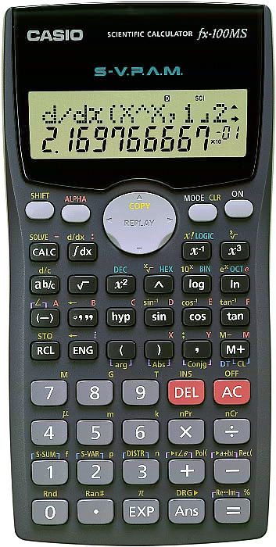
1- قم بتشغيل الالة الحاسبة (وتأكد من وضعها على النظام radian لتلافي مشاكل الدوال المثلثية )
2- اضغط على shift الموجودة بأعلى يسار الآلة الحاسبة
3- اضغط على dx∫ (سيظهر الآن لك على الشاشة هذا الرمز )d/dx وهو رمز المشتقة
4- الان سوف تقوم بكتابة الدالة المطلوب ايجاد مشتقتها (لنفرض أنها 2x-1 وذلك عند قيمة x=5) .. ولفعل ذلك اتبع الخطوات التالية :
أ- اضغط على الرقم 2
ب- اضغط على الرمز ALPHA باللون الأحمر الموجود بأعلى يسار الشاشة
ج- الان سوف تقوم بكتابة رمز المتغير ولنفرض أنه x .. اضغط على اشارة القوس ( ... ستلاحظ أن المتغير x يعلو هذا الرمز وسيظهر لك على الشاشة
د- الان أكمل كتابة المسألة
هـ- الان لتحديد قيمة التعويض بها بعد إيجاد المشتقة .. اضغط على الرمز , (يوجد فوق الزر DEL ) ثم اطبع الرقم 5
المسألة ستصبح على هذا الشكل كما يظهر لك بالآلة الحاسبة ... d/dx(2x-1,5
اضغط = .... ستظهر لك الإجابة وهي 2
للتأكد من الحل اشتق 2x-1 ، الاجابة هي 2 ثم عوض عن قيمة X بـ 5 الجواب هو 2
ثانيا ::
التكامل
1- قم بتشغيل الالة الحاسبة (وتأكد من وضعها على النظام radian لتلافي مشاكل الدوال المثلثية )
2- اضغط على dx∫ (سيظهر الآن لك على الشاشة هذا الرمز )∫ وهو رمز التكامل
3- الان سوف تقوم بكتابة الدالة المطلوب ايجاد تكاملها المحدد (لنفرض أنها
2x-1
وذلك عند قيمة a=1 و b=3) .. ولفعل ذلك اتبع الخطوات التالية :
أ- اضغط على الرقم 2
ب- اضغط على الرمز ALPHA باللون الأحمر الموجود بأعلى يسار الشاشة
ج- الان سوف تقوم بكتابة رمز المتغير ولنفرض أنه x .. اضغط على اشارة القوس ( ... ستلاحظ أن المتغير x يعلو هذا الرمز وسيظهر لك على الشاشة
د- الان أكمل كتابة المسألة
هـ- الان لتحديد قيمة a و b (حدود التكامل).. اضغط على الرمز , (يوجد فوق الزر DEL ) ثم اطبع الرقم 1 ثم اضغط على الرمز نفسه مرة أخرى واطبع الرقم 3
المسألة ستصبح على هذا الشكل كما يظهر لك بالآلة الحاسبة ...
2x-1,1,3)∫
اضغط = .... ستظهر لك الإجابة وهي 6
للتأكد من الحل كامل 2x-1 ، الاجابة هي x^2 - x ثم استخدم النظرية الأسياسية لحسابت التكامل مع العلم أن حدود التكامل هي من 1 إلى 3 كما ذكرت سابقا وستجد أن الجواب هو نفسه 6
تمنياتي لكم بالتوفيق

